Урок знаний 1 сентября «Путешествие в «СТРАНУ ЗНАНИЙ» для 3-4 классов в интерактивной форме квеста - технологии.
(межпредметный квест)
Составители: Комлева Е.И.- учитель начальных классов
Шестовских Н.А.- учитель начальных классов
Горельчонок Л.С.- учитель начальных классов
Чепелева Н.Н.- учитель начальных классов
Беляева О.Т.- учитель начальных классов

Цель: решение умственных задач по учебным предметам (математике, окружающего мира, русскому языку и литературному чтению) для продвижения по карте «СТРАНЫ ЗНАНИЙ» и поиска частей КЛЮЧА от «СТРАНЫ ЗНАНИЙ».
Задачи:
- вовлечь обучающихся в образовательный процесс, повысить мотивации к обучению;
- научить детей умению быстро добывать нужную информацию, анализировать ее и применять в своей деятельности, принимать решения;
- развивать у обучающихся потребность в самостоятельной творческой и исследовательской деятельности, а также взаимодействовать друг с другом, работать в команде;
- воспитывать у детей личную ответственность, формировать культуру межличностных отношений, стремление к самореализации, самосовершенствованию.
Рабочая группа: учитель и родительский комитет класса.
Участники: обучающиеся класса.
Территория (место проведения): территория учебного заведения (библиотека, учебный кабинет , школьное фойе, малый спортзал, актовый зал).
Продолжительность квеста: 60 минут.
Дата проведения: 1 сентября.
Проведение квеста.
В основе игры лежит легенда, из которой следует, что в Стране знаний случилось несчастье: ключ от страны знаний разбила на осколки злая ведьма
Ключевым заданием является сбор осколков расколовшегося на части ключа знаний, без которого все дети не попадут в страну знаний и останутся навсегда глупыми незнайками. Для того, чтобы спасти детей от это страшной участи, командам надо пройти испытания, получить осколки ключа знаний и вместе собрать его.
Сюжет игры представляет собой путь участников от одной локации к последующей, пока все части ключа не будут собраны. Игра заканчивается после того, как команды прошли все этапы, собрали ключ.
При составлении заданий разработчики опирались на требования:
Федеральный государственный образовательный стандарт начального общего образования (приказ Министерства образования и науки Российской Федерации от 06 октября 2009 г. № 373).

Игра проходит по правилам в три этапа: общий сбор, жеребьевка, прохождение маршрута.
Общий сбор.
Все команды собираются в назначенное время в назначенном месте, знакомятся с темой, целью и правилами игры, проходят инструктаж по технике безопасности
Общий сбор в учебном кабинете.
Инструктаж для участников.
Инструкция игрокам
Путешественники!
Вам предстоит трудный путь. Чтобы преодолеть все препятствия и прийти к цели без потерь, внимательно ознакомьтесь с этим письмом.
Четыре хранителя помогают путешественникам: Хранитель Земли, Хранитель Огня, Хранитель Воды, Хранитель Воздуха.
Ваш – Хранитель Огня (Воды/ Воздуха/ Земли).
Каждый раз, как только вы найдете осколок ключа, отнесите его Хранителю.
У вас есть карта, где отмечены остановки. Только сумейте правильно прочитать ее.
Следуйте за Путеводной звездой и не сходите с маршрута.

Путеводная звезда
название команды____________________________
время начала пути______________

Долина тайн баллы время
Остров загадок баллы время
Древо знаний баллы время
Созвездие талантов баллы время

Деление на команды. Выбирают листочки. На обратной стороне картинка. По ней узнают, в какой команде оказались.

Команда «ЕДИНОРОГИ»   | Команда «ДРАКОНЫ»  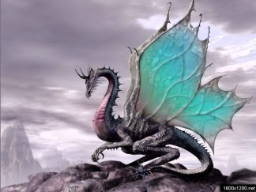
Команда «ФЕНИКСЫ»   | Команда «ПЕГАСЫ»  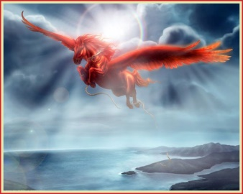

Жеребьевка. Жеребьевка является частью первого задания. Капитаны команд получают конверты с загадкой, ответом на которую является слово «библиотека». Руководствуясь ответом, капитан должен отправиться в библиотеку и получить от Стражника набор инструкций.

Прохождение маршрута.
Маршрут предполагает 4 этапа. Команды начинают движение с разных точек, согласно своему маршрутному листу. После выполнения всех заданий все команды сходятся на одной локации, в библиотеке Цель задания – найти осколки КЛЮЧА ЗНАНИЙ и собрать его из частей, которые заработали все команды.

Правила игры.
Для проведения квеста привлекаются волонтеры из числа родителей и старшеклассников. Волонтеры выполняют роли помощников и наблюдателей.
Хранитель – это помощник команды, который следит за ходом игры, контролирует время прохождения этапа, при необходимости дает подсказки. Он находится всегда в точке начала/ окончания маршрута. Хранитель получает инструкцию, в которой прописаны его функции, и маршрутный лист, где отмечается время прохождения каждого этапа.

Инструкция Хранителю
Функция Хранителя:

контролирует время (ставит отметку о прохождении этапа, а также фиксирует время окончания маршрута),
объясняет путешественникам, как вести себя на данной остановке,
хранит осколки ключа, заработанные командой.
Четыре хранителя помогают путешественникам Хранитель Земли, Хранитель Огня, Хранитель Воды, Хранитель Воздуха.
После выполнения задания на каждом этапе один из участников команды приносит Хранителю осколок КЛЮЧА ЗНАНИЙ.

Мудрец – помощник на локации, который выдает задание, объясняет, как его выполнять, отдает осколок КЛЮЧА ЗНАНИЙ. Функции Мудреца прописываются заранее в инструкции на каждом этапе.

Стражник – это наблюдатель, функция которого заключается в том, чтобы выдать участнику набор инструкций, обозначенный для игроков как Клад.

Дух – наблюдатель, который свободно перемещается по локациям и следит за соблюдением правил игры. Наблюдатели не имеют права помогать участникам.

Набор инструкций включает:

1. Маршрутный лист «Путеводная звезда», разработанный таким образом, чтобы на одной локации находилась только одна команда. В маршрутных листах проставляются отметки о выполнении задания.
2. Карта СТРАНЫ ЗНАНИЙ представляет собой план здания гимназии, на котором нанесены названия локаций.

Карта путешествия по «СТРАНЕ ЗНАНИЙ»:
- Долина тайн (Математика) - кабинет №
- Остров загадок (Окружающий мир ) - фойе 1 этажа
- Древо знаний (Русский язык) – малый спортзал
- Созвездие талантов (Литературное чтение) – актовый зал

3. Инструкция, в которой указано, что за каждой командой закрепляется помощник (Хранитель), его функции.

Задания на локациях:

Долина тайн (Математика) - кабинет №
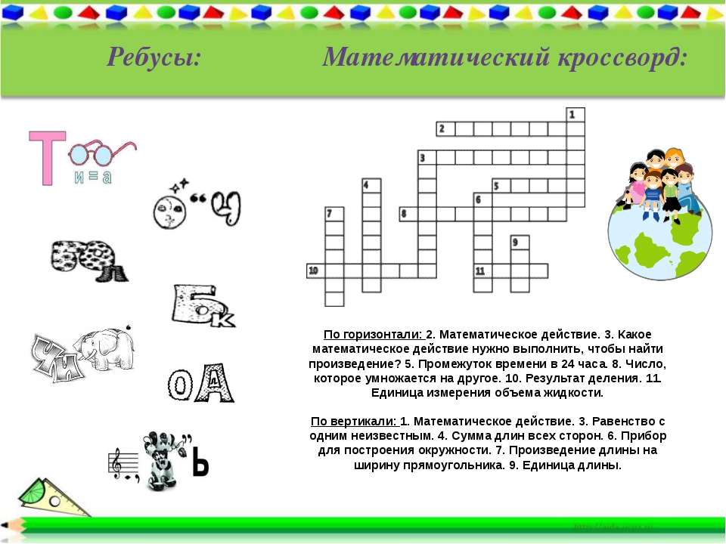

Ответы :
По горизонтали: 2-сложение
3-умножение
5- сутки
8-множитель
10- частное
11- литр
По вертикали:
1-деление
3-уравнение
4- периметр
6-циркуль
7-площадь
9-метр
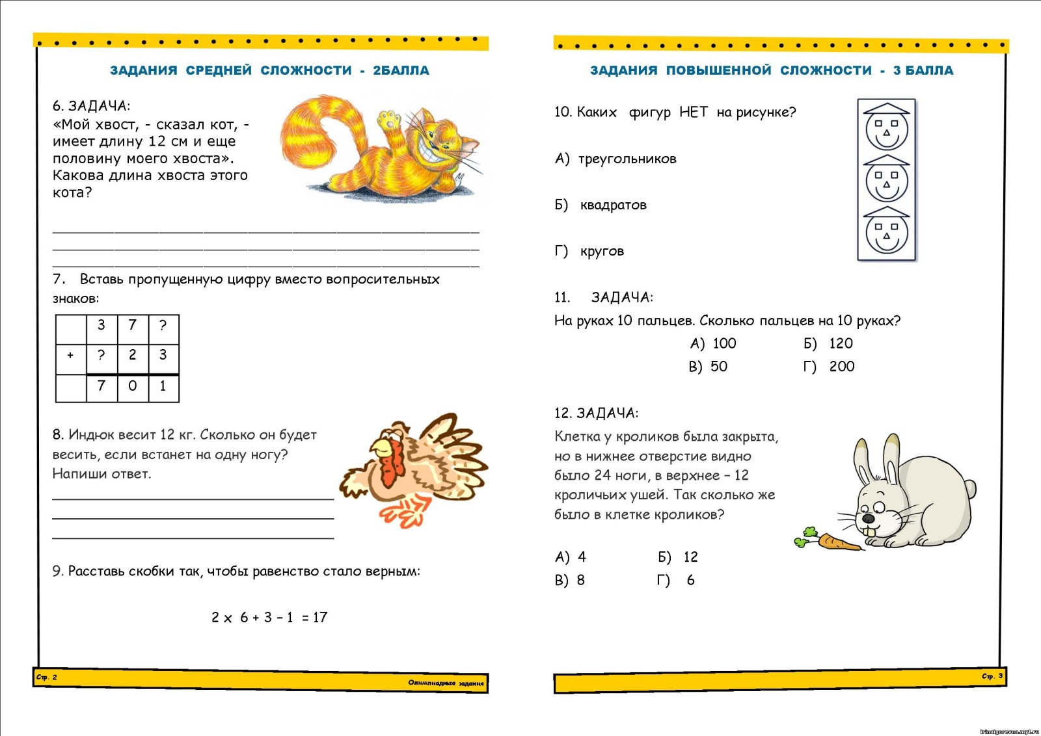

Ответы на ребус: №2: 6-18 см, 9- 2х(6+3)-1=17
7- ?8, 3 10- Г
8- 12 кг, 9 11- 50 пальцев
12- 6 кроликов

Остров загадок (Окружающий мир) - фойе 1 этажа

Отгадай загадки и впиши названия самых удивительных животных и растений на Земле по первым буквам

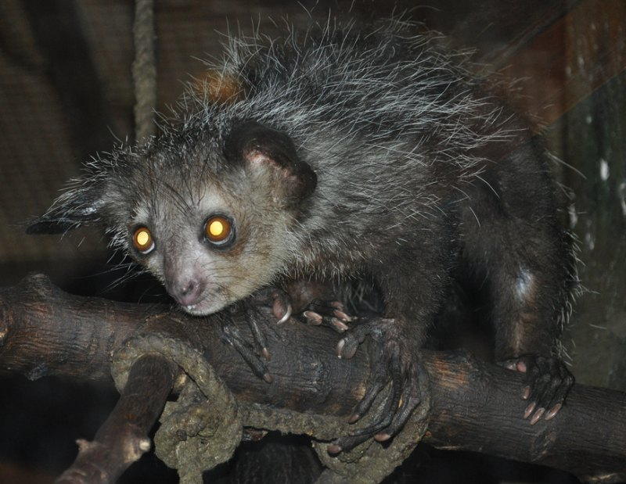
Когда я чёрен —  Я куслив и проворен,  А лишь покраснею,  Так и присмирею. | На узкой дорожке —  Голова да рожки.  Кто так медленно ползёт,  На себе свой дом везёт? | В сумке — не пакеты и не булки;  В сумке я — у мамы на прогулке. | Сер, да не волк,  Длинноух, да не заяц,  С копытами, да не лошадь. | Он совсем не кровожадный,  Потому что травоядный,  На носу — два рога,  НА ногах — копыта,  От врагов защита. | Не прядёт, не ткёт  А людей одевает. | Он высокий и пятнистый,  С длинной-длинной шеей,  И питается он листьями -  Листьями с деревьев. | Вокруг носа вьётся,  А в руки не даётся. | И в морях, и в океанах  Рыба страшная живёт:  Пасть с ужасными зубами  И большой-большой живот.

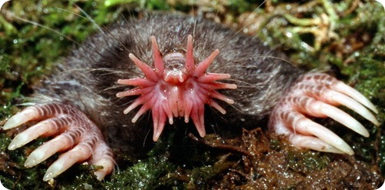
— Вот так лошадка! —  Воскликнул Андрейка —  Словно большая тетрадка в линейку! | Озорной мальчишка  В сером армячишке  По двору шныряет,  Крошки собирает. | Немытое в рот  Ни за что не возьмёт.  И ты будь таким,  Как чистюля .... | Не барашек и не кот,  Носит шубу круглый год.  Шуба серая — для лета,  Для зимы — другого цвета. | Плотник с острым долотом  Строит дом с одним окном. | Вот этот случай очень редкий —  На голове растут две ветки. | Он совсем не кровожадный,  Потому что травоядный,  На носу — два рога,  НА ногах — копыта,  От врагов защита. | Сер, да не волк,  Длинноух, да не заяц,  С копытами, да не лошадь. | Гладкий, бурый, неуклюжий,  Он не любит зимней стужи,  До весны в норе глубокой  Посреди степи широкой  Сладко спит себе зверёк.  Как зовут его?
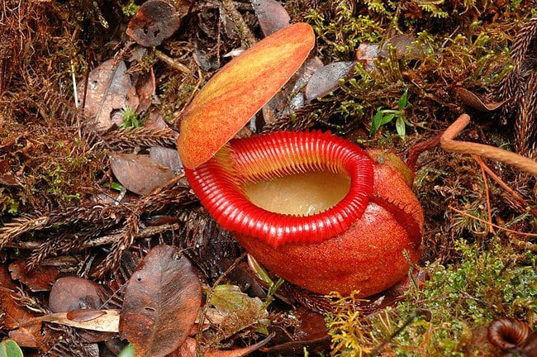
Луг как будто в синих точках,  В нежных маленьких цветочках.  Будто глазки у Анютки,  Нам мигают… | Живет в лесу зеленая,  Зеленая колючая,  Под новый год нарядная  К нам в комнату придет. | В огороде, на дорожке,  Под моим окошком  Расцвело сегодня солнце  На высокой ножке. | Что же это за девица?  Не швея — а мастерица.  Ничего сама не шьет,  А в иголках целый год. | Он – цветочный принц-поэт,  В шляпу желтую одет.  Про весну сонет на бис  Прочитает нам... | Замечательный цветок.  Он как яркий огонек.  Пышный, важный словно пан  Распускается… | Колкую, зеленую  Срубили топором.  Колкая зеленая  К нам приходит в дом. | Распустился ландыш в мае  В самый праздник — в первый день.  Май цветами провожая,  Распускается...

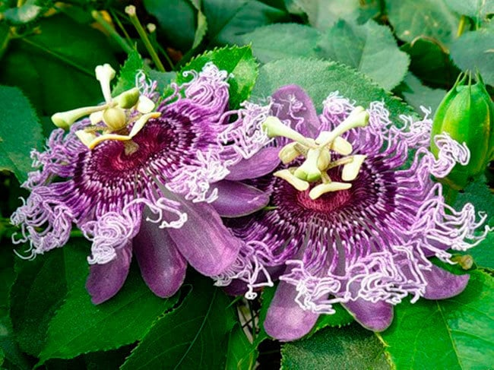

Из—под снега расцветает,  Раньше всех весну встречает. | Вырос круглый толстячок –  малахитовый бочок…  Замечательный на вкус,  алый, сахарный … | Зима ли, осень ли, весна, Всегда зелёная …. | Распустился ландыш в мае  В самый праздник — в первый день.  Май цветами провожая,  Распускается... | Я - травянистое растение  С цветком сиреневого цвета.  Но переставьте ударение,  И превращаюсь я в конфету. | Первое — нота, второе — то же,  А целое — на боб похоже. | Беленькие горошки  На зеленой ножке. | Мальчик—крошка  В костяной одежке  Мне попался на зубок —  Расколоть его не смог. | Шёл я лугом по тропинке,  Видел солнце на травинке.  Но совсем не горячи солнца белые лучи. | Тот, кому уже семь лет,  Скажет: «Школа, здравствуй!  У меня в руках букет –  Праздничные…

Ответы
р | у | к | о | н | о | ж | к | а
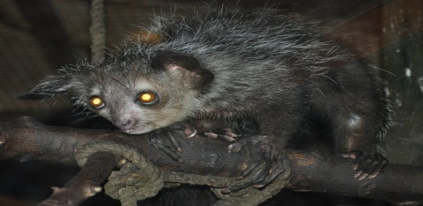

Мадагаска́рская руконо́жка, или ай-ай, млекопитающее из отряда полуобезьян, с пушистой чёрно-бурой шерстью, длинным хвостом и очень удлинёнными тонкими пальцами. Ведёт ночной образ жизни в тропических лесах Мадагаскара. Имеет бурый окрас в белую крапинку и большой пушистый хвост. Обитает на севере Мадагаскара. Вид занесён в Красную книгу.
Весит зверёк примерно 3 кг. Его стройное, длиной около 36—44 см. Пушистый хвост достигает в длину 60 см.
Пальцы снабжены очень длинными и несколько согнутыми ногтями. Вследствие этого животное ходит весьма медленно. Животное пользуется этими пальцами, чтобы доставать из трещин деревьев личинок, жуков и насекомых и проталкивать их в глотку.
Руконожка вызывает у мальгашей сильный суеверный страх. Они считают, что убивший руконожку умрёт не более чем через год. Её настоящее название на мальгашском языке до сих пор неизвестно науке, так как его боятся произносить вслух. По этой же причине животное совершенно не упоминается в фольклоре мальгашей.
з | в | е | з | д | о | н | о | с
Звездоно́с, или звездоры́л[ — вид млекопитающих семейства кротовых, обитающий в Северной Америке. Отличается от других представителей семейства прежде всего двадцатью двумя кожными наростами на мордочке, напоминающими звезду.
Телосложение звездоносов сравнимо с другими кротами Нового Света и приспособлено к жизни под землёй. Размер этих животных составляет от 10 до 13 см. Хвост покрыт жёсткими волосами и в зимнее время выполняет функцию хранения жира, при этом его диаметр значительно увеличивается. Взрослые особи весят от 40 до 85 г.
Ушные раковины отсутствуют. Вокруг обеих ноздрей на кончике рыльца у звездоносов по одиннадцать кожных наростов, служащих в качестве органов осязания, с помощью которых в течение доли секунды обнаруживается и анализируется на съедобность потенциальная добыча. Они хорошо плавают и ныряют, охотясь на дне водоёмов. Кроме того, они чаще других кротовых встречаются на поверхности земли, где также ищут пищу. Иногда они прокладывают характерные тропинки в густом подлеске.
Звездоносы активны в дневное и ночное время. Они не впадают в зимнюю спячку и ходят на поиски пропитания и зимой, копаясь в снегу или ныряя под ледовое покрытие водоёмов.
Звездоносы ищут добычу в воде, под землёй и на поверхности. Их пища состоит главным образом из дождевых червей, насекомых и их личинок. Иногда они поедают ракообразных и небольших рыб.

н | е | п | е | н | т | е | с
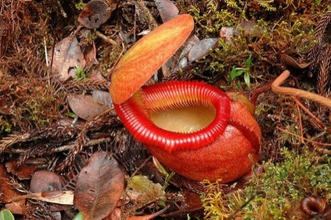

п | а | с | с | и | ф | л | о | р | а
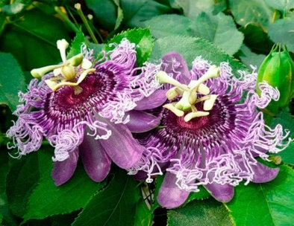
Непентес - еще одно растение-хищник, удивляющее необычным внешним видом. Произрастает преимущественно в Азии. Забираясь высоко на соседние деревья, эта кустовидная лиана наряду с обычными листьями имеет особые ловчие, принимающие форму кувшина длиной до полуметра. Они окрашены в яркие цвета для привлечения внимания насекомых. Верхний край кувшинчика содержит душистый нектар. Насекомое, привлеченное запахом и расцветкой растения, заползает внутрь кувшинчика и скатывается по его гладкой поверхности вниз. На дне находится жидкость, состоящая из пищеварительных ферментов и кислот – настоящий желудочный сок. Внутренняя поверхность ловчего листа выстлана восковыми чешуйками, которые не позволяют жертве выбраться из ловушки. Как и Венерина мухоловка, непентес в течение нескольких дней переваривает насекомое. Это одно из самых необычных и впечатляющих растений в мире.

Пассифлора – одревесневшая лазящая лиана, насчитывающая более 500 видов.
Это красивое растение тоже кажется выходцем из других миров. Необычный цветок навел миссионеров, увидевших его в Южной Африке, на аллегорию о терновом венце спасителя. Отсюда появилось второе название одного из самых необычных растений мира – страстоцвет (страсти Христовы). Пассифлора – одревесневшая лазящая лиана, насчитывающая более 500 видов.

Древо знаний (Русский язык) – малый спортзал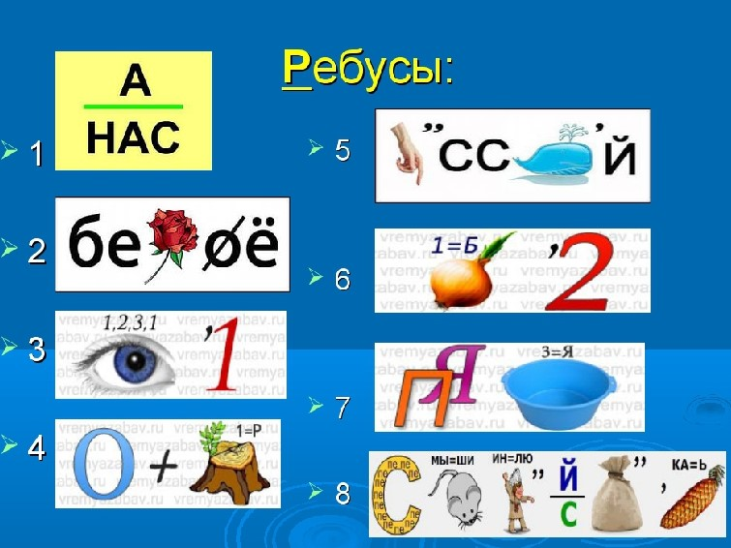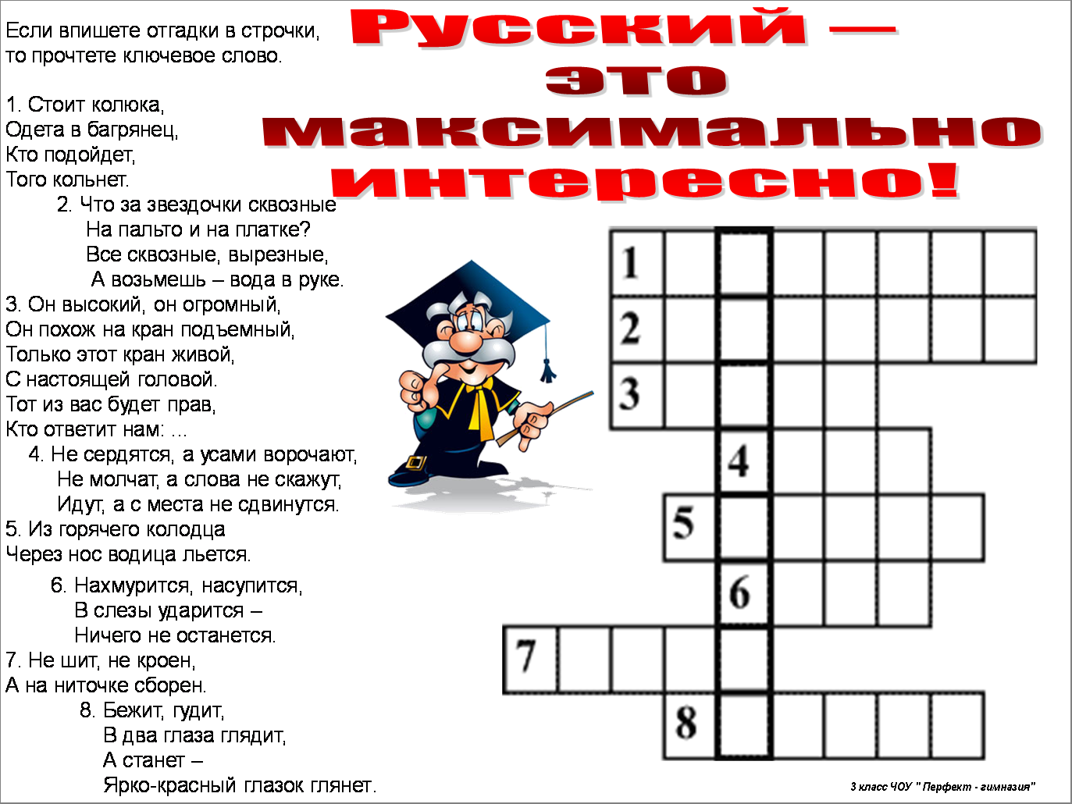
Ответы: 1-анана , 2- берёза, 3-глагол, 4-корень, 5-русский 6-буква, 7-запятая, 8-Поспешишь-людей насмешишь.

Кроссворд:
1-шипоник
2-снежинки
3-жираф
4-часы
5-чайник
6-туча
7-чулок
8-машина

Созвездие талантов (Литературное чтение) – актовый зал

Допишите стихотворение

Всем прибавится забот -  начался учебный ………….  Собрались вы здесь не зря.  Всех вас с……………………………!  Двери распахнуть готова,  за парты сесть зовёт вас…………!  Вам букет из пожеланий.  Сегодня общий праздник ………..!  Скоро прозвенит ……….  и начнётся наш ………….  Вы за умные слова  получите оценку…!  А ничего не будешь знать,  тебе поставят сразу…!  Пятёрки ставят лишь за знанья,  за уменья и ……….!. | Всем прибавится забот -  начался учебный ……год.  Собрались вы здесь не зря.  Всех вас с …….первым…сентября!  Двери распахнуть готова,  за парты сесть зовёт вас……школа!  Вам букет из пожеланий.  Сегодня общий праздник ….Знаний!  Скоро прозвенит……. звонок  и начнётся наш …урок.  Вы за умные слова  получите оценку… пять!  А ничего не будешь знать,  тебе поставят сразу… два!  Пятёрки ставят лишь за знанья,  за уменья и старанья!

Викторина по волшебным сказкам

Ребята, угадайте, кто так говорит.
1. По щучьему велению, по моему хотению... (Емеля.)
2. Сивка-Бурка, вещая каурка! Стань передо мной, как лист перед травой! (Иванушка-дурачок.)
3. Лети-лети, лепесток, через запад на восток, через север, через юг, возвращайся, сделав круг. Лишь коснешься ты земли - быть по-моему вели. (Женя из сказки «Цветик-семицветик».)
4. Раз, два, три! Горшочек, вари! (Девочка из сказки «Горшочек каши».)
5. Крекс, фекс, пеке! (Буратино.)
6. Кара-барас. (Мойдодыр.)
Конкурс «Волшебное средство»
Кот в сапогах. Ребята, что бы вы попросили у...
1. Оле-Лукойе? (Зонтик.)
2. Солдата, героя сказки Андерсена? (Огниво.)
3. Буратино? (Золотой ключик.)
4. Незнайки? (Волшебную палочку.)
5. Маленького Мука? (Туфли и тросточку.)
6. Элли? (Серебряные башмачки, золотую шапку, серебряный свисток.)
7. Аладдина? (Волшебную лампу.)
8. Девочки из сказки братьев Гримм? (Горшочек.)
Конкурс «Кто это?»
Кот Базилио. Вспомните, ребята, кто есть кто (например, человек, удав, лисенок, игрушка).
1. Мойдодыр. (Умывальник.)
2. Дядя Федор. (Мальчик.)
3. Тянитолкай. (Олень с двумя головами.)
4. Рикки-Тикки-Тави. (Мангуст.)
5. Страшила. (Чучело из соломы.)
6. Матроскин. (Кот.)
7. Гена. (Крокодил.)
8. Сиропчик. (Коротышка.)

6. Подведение итогов.

Общий сбор в библиотеке или в кабинете. Команды приносят части-осколки ключа Знаний. Капитаны из пазлов-осколков собирают ключ Знаний.
Звучат фанфары. Хранители принимают ключ, поздравляют с удачным завершением квеста, вручают каждому участнику маленький медальон-ключ, который поможет им успешно путешествовать по стране Знаний.

7.Рефлексия.
Команды отвечают на вопросы анкеты:
- Что понравилось в игре?
- Какие задания показались трудными?
- Какие задания оказались очень лёгкими?
- Что нового узнали при прохождении маршрута?
Представитель от каждой команды делится впечатлениями, даёт видео-интервью, которое выкладывается в чат класса.

8. Литература
- https://ped-kopilka.ru/vneklasnaja-rabota/viktoriny/viktorina-s-otvetami-dlja-nachalnoi-shkoly-volshebnye-skazki.html
- А.Ф.Педченко и А.Н.Артемьева «Квест — технология в образовательном учреждении»

- Федеральный государственный образовательный стандарт начального общего образования (приказ Министерства образования и науки Российской Федерации от 06 октября 2009 г. № 373).
- https://yandex.ru/images/search?family=yes&source=wiz&text=%D1%80%D0%B5%D0%B1%D1%83%D1%81%D1%8B%2C%20%D0%BC%D0%B0%D1%82%D0%B5%D0%BC%D0%B0%D1%82%D0%B8%D1%87%D0%B5%D1%81%D0%BA%D0%B8%D0%B9%20%D0%BA%D1%80%D0%BE%D1%81%D1%81%D0%B2%D0%BE%D1%80%D0%B4&pos=1&rpt=simage&fyandex=1&img_url=https%3A%2F%2Fds04.infourok.ru%2Fuploads%2Fex%2F129b%2F0010182a-e9e354b7%2Fimg17.jpg&lr=11168

- https://yandex.ru/images/search?fyandex=1&text=%D1%80%D0%B5%D0%B1%D1%83%D1%81%D1%8B%2C%20%D0%BA%D1%80%D0%BE%D1%81%D1%81%D0%B2%D0%BE%D1%80%D0%B4%20%D1%80%D1%83%D1%81%D1%81%D0%BA%D0%B8%D0%B9%20%D1%8F%D0%B7%D1%8B%D0%BA&stype=image&lr=11168&family=yes&source=wiz

http://wiki-org.ru/wiki/%D0%97%D0%B2%D0%B5%D0%B7%D0%B4%D0%BE%D0%BD%D0%BE%D1%81

https://ru.wikipedia.org/wiki/

https://wildlife.by/ecology/articles/samye-neobychnye-rasteniya-mira/

